المملكة العربية السعودية |  |  |  |  |  | مدرسة .......................
وزارة التعليم |  |  |  |  |  | المادة: علوم الأرض والفضاء
الإدارة العامة للتعليم بمنطقة .......... |  |  |  |  |  | الصف: 3 ثانوي
مكتب التعليم .............. |  |  |  |  |  | الزمن:
الدرجة كتابة .....................................................................................
اسم المصحح |  |  | التوقيع | اسم المراجع |  |  | التوقيع
اختبار عملي نهائية الفصل الدراسي الثاني لمادة علوم الأرض والفضاء - للعام الدراسي ١٤٤٦ هـ
اسم الطالب / ـة............................................ الصف ( ..............) | رقم الجلوس ( ........... )

السؤال الأول:
- أكمل الفراغات التالية:
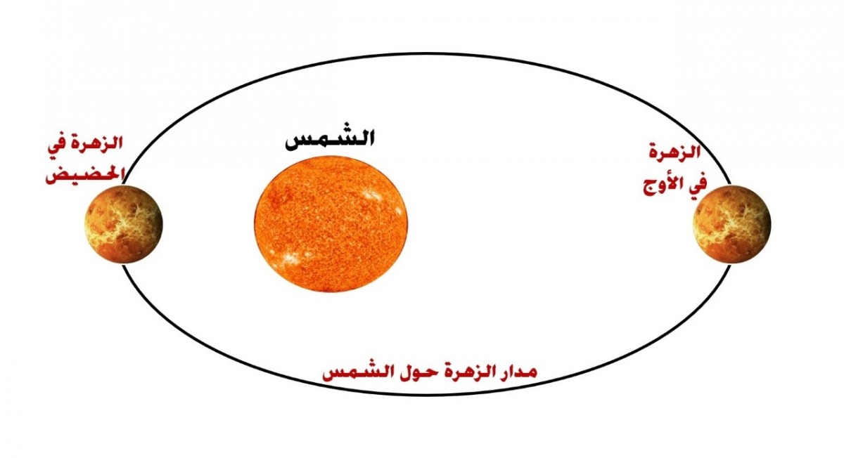
- تدور الكواكب حول .......... في مدارات على شكل
قطع ناقص، وتقع .................... في إحدى بؤرتيه.

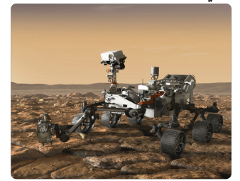
- المركبة التي في الصورة مركبة ..................

- الشكل البلوري للكوارتز هو ...............
والفلورايت ........................

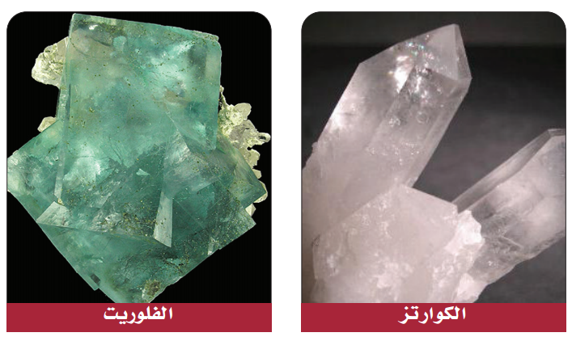

- المظهر الصفيحي اللامع للتلك يكسبه بريقه ............،
في حين أن الكاؤولينيت ذو بريق ...................

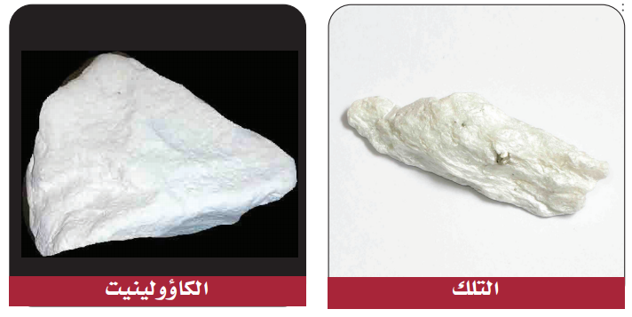

- للهاليت انفصام ...............، أما معدن الكوارتز فإن الروابط القوية فيه ........ حدوث الانفصام، أما ............ ............ فيميزالمعادن التي تتكون من بلورات لا ترى بالعين المجردة مثل الصوان.

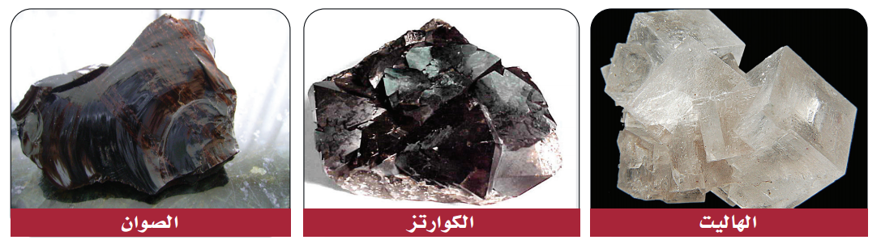

أ/ عبد المجيد النخلي
- رغم أن هاتين القطعتين من الهيماتيت مختلفتان في المظهر، إلا أن مخدشهما واحد (لون المسحوق نفسه)، لأن مكوناتهما ................. واحدة.
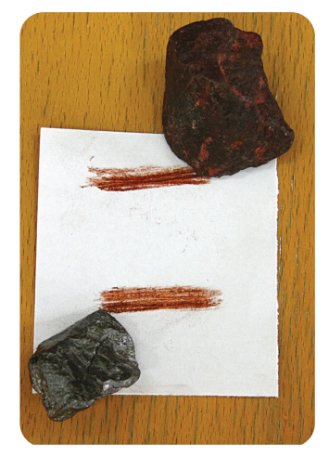

.

- هناك صفات خاصة لبعض المعادن الكلسيت صفة ...............، الماجنتيت صفة ................، في حين صفة ..................... عند لابرادورايت.

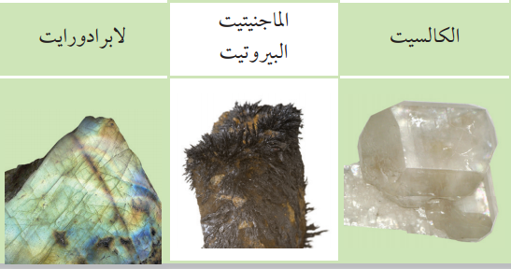

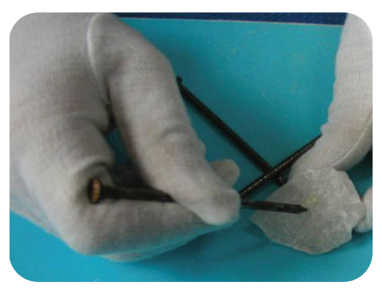
- الخاصية المعدنية التي يتم فحصها هو ...................

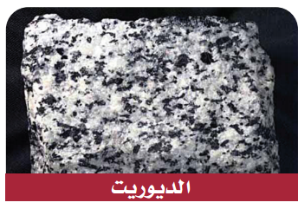
- المكونات المعدنية للديورايت هي ............... والهورنبلند

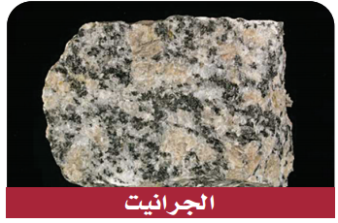
10-المكونات المعدنية للجرانيت ................. والفلسبار البوتاسي والبلاجيوكليز.

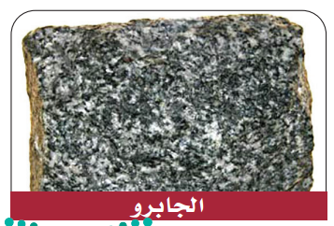
- المكونات المعدنية للجابرو البلاجيوكليز و ................

أ/ عبد المجيد النخلي
السؤال الثاني:
- في الأشكال التالية مجموعة من الصخور تعرف على نسيجها:
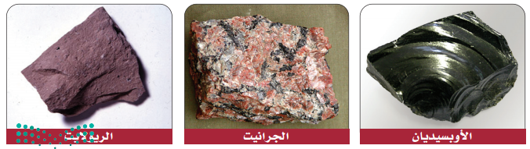
- الأوبسيديان .............. | - الجرانيت ............... | - الريولايت .............

- في الأشكال التالية مجموعة من الصخور تعرف على نسيجها مع ذكر اسم الصخر:
- اسم الصخر .........................  - نوع النسيج .......................... | 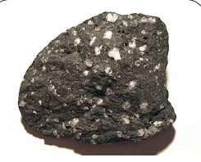
- اسم الصخر .....................  - نوع النسيج .................... | 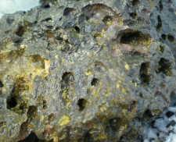
- اسم الصخر .......................  - نوع النسيج ........................ | 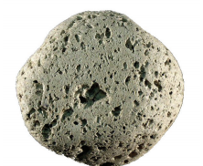

أ/ عبد المجيد النخلي
السؤال الثالث:
- أكمل الفراغات التالية:
أ/ عبد المجيد النخلي
- نوع التطبق  ................................. | 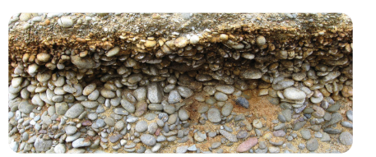
- نوع التطبق  ....................................... | 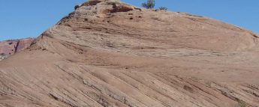
- نوع علامات النيم  ..................................... | 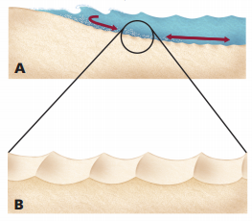
- نوع علامات النيم  .................................... | 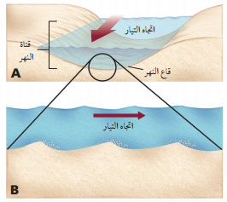
- اسم الصخر: الكنجلوميرات  نوع الصخر: ......................................................................................................... | 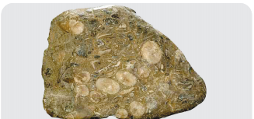
- اسم الصخر: البريشيا  نوع الصخر: ......................................................................................................... | 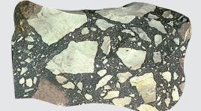

المملكة العربية السعودية |  |  |  |  |  | مدرسة .......................
وزارة التعليم |  |  |  |  |  | المادة: علوم الأرض والفضاء
الإدارة العامة للتعليم بمنطقة .......... |  |  |  |  |  | الصف: 3 ثانوي
مكتب التعليم .............. |  |  |  |  |  | الزمن:
الدرجة كتابة .....................................................................................
اسم المصحح |  |  | التوقيع | اسم المراجع |  |  | التوقيع
اختبار عملي نهائية الفصل الدراسي الثاني لمادة علوم الأرض والفضاء - للعام الدراسي ١٤٤٦ هـ
اسم الطالب / ـة............................................ الصف ( ..............) | رقم الجلوس ( ........... )

السؤال الأول:
- أكمل الفراغات التالية:
- تدور الكواكب حول الشمس في مدارات على شكل
قطع ناقص، وتقع الشمس في إحدى بؤرتيه.

- المركبة التي في الصورة مركبة غير مأهولة.

- الشكل البلوري للكوارتز هو سداسية الأوجه
والفلورايت مكعبة الشكل.

- المظهر الصفيحي اللامع للتلك يكسبه بريقه اللؤلؤي،
في حين أن الكاؤولينيت ذو بريق أرضي.

- للهاليت انفصام مكعب تام، أما معدن الكوارتز فإن الروابط القوية فيه تمنع حدوث الانفصام، أما المكسر المحاري فيميزالمعادن التي تتكون من بلورات لا ترى بالعين المجردة مثل الصوان.

أ/ عبد المجيد النخلي
- رغم أن هاتين القطعتين من الهيماتيت مختلفتان في المظهر، إلا أن مخدشهما واحد (لون المسحوق نفسه)، لأن مكوناتهما الكيميائية واحدة.

.

- هناك صفات خاصة لبعض المعادن الكلسيت صفة الفوران، الماجنتيت صفة المغناطيسية، في حين صفة تعدد الألوان عند لابرادورايت.

- الخاصية المعدنية التي يتم فحصها هو القساوة

- المكونات المعدنية للديورايت هي البلاجيوكليز والهورنبلند

10-المكونات المعدنية للجرانيت الكوارتز والفلسبار البوتاسي
والبلاجيوكليز.

- المكونات المعدنية للجابرو البلاجيوكليز و البيروكسين.

أ/ عبد المجيد النخلي
السؤال الثاني:
- في الأشكال التالية مجموعة من الصخور تعرف على نسيجها:
- الأوبسيديان نسيج زجاجي | - الجرانيت نسيج خشن | - الريولايت نسيج ناعم

- في الأشكال التالية مجموعة من الصخور تعرف على نسيجها مع ذكر اسم الصخر:
- اسم الصخر أند يزيت.
- نوع النسيج (النسيج البورفيري ).
- اسم الصخر بازلت.
- نوع النسيج (فقاعي ).
- اسم الصخر الخفاف (بيومس ).
- نوع النسيج (فقاعي ).

أ/ عبد المجيد النخلي
السؤال الثالث:
- أكمل الفراغات التالية:
أ/ عبد المجيد النخلي
- نوع التطبق

التطبق المتدرج
- نوع التطبق

التطبق المتقاطع
- نوع علامات النيم

علامات النيم المتناظرة
- نوع علامات النيم

علامات النيم غير المتناظرة
- اسم الصخر: الكنجلوميرات

نوع الصخر: صخر رسوبي فتاتي خشن الحبيبات،يتكون من حبيبات مستديرة.
- اسم الصخر: البريشيا
نوع الصخر: صخر رسوبي فتاتي خشن الحبيبات يتكون من حبيبات مدببة الحواف.

المملكة العربية السعودية  وزارة التعليم  الإدارة العامة للتعليم .....................  مكتب التعليم .......................  مدرسة ...................... | 5   | المادة : علم الأرض و الفضاء  الصف : الثالث الثانوي  الزمن : دقيقة
الإختبار العملي لمادة علم الأرض والفضاء للفصل الدراسي الثاني لعام 1446هـ
اسم الطالب : .......................................................................................... |  | الشعبة : ........................

السؤال الأول : ضع علامة ( ✓ ) أمام العبارة الصحيحة وعلامة ( ✘ ) أمام العبارة الخاطئة فيما يلي :
1 | يقع المدار الثابت على ارتفاع $35700 km$ من سطح الأرض
2 | البلورة جسم صلب تترتب فيه الذرات بنمط متكرر
3 | سمي الكمبرليت بهذا الاسم نسبة إلى مدينة كيمبرلي في جنوب إفريقيا

السؤال الثاني : اختر الاجابة الصحيحة فيما يلي :

1 | عمليات فيزيائية و كيميائية تؤدي إلى تماسك الرسوبيات وتكون صخر رسوبي
1 | أ | التجوية | ب | التعرية | ج | التصخر | د | عوامل النقل
2 | من أمثلة الصخور المتورقة الصفائحية
2 | أ | النايس | ب | الرخام | ج | الشيست | د | الكوارتزيت
3 | طور العالم .......................... فكرة تسمى الانجراف القاري
3 | أ | نيوتن | ب | إبراهام أورتيليوس | ج | ألفريد فاجنر | د | توماس إديسون

السؤال الثالث : أجب عن الآتي :
- أذكر أسماء الأشكال التالية :
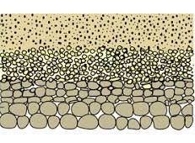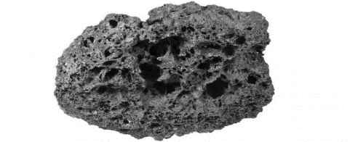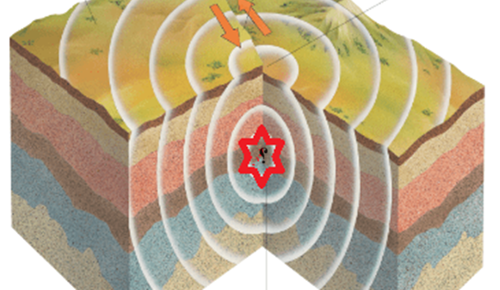

......................................... ........................................ .................................................

- أوجد سرعة الهروب لكوكب كتلته $7.5×{10}^{22}$ ونصف قطره $1.5×{10}^{6}$ علماً بأن ثابت الجذب العام $6.67×{10}^{-11}N.m^{2}/{Kg}^{2}$
.................................................................................................................................................................................................................................................................................................................................................................................
انتهت الأسئلة دعائي لكم بالتوفيق والنجاح
أ/
ا
المملكة العربية السعودية
وزارة التعليم بجدة
الإدارة العامة للتعليم
مكتب الفيحاء
مدرسة نور جدة


المادة : علوم الأرض والفضاء
الزمن : 15 دقيقة
التاريخ : / / ١٤٤٦هـ

اسم الطالبة : ...................................................................................... الصف : 3/

اختبار عملي لمادة علوم الأرض والفضاء 1-1 للصف ثالث ثانوي الفصل الدراسي الثاني للعام 1446هـ
مستعينة بالله ابدئي بتنفيذ النشاط العملي الذي قمت باختياره , ثم أجيبي تبعا لذلك على النشاط النظري , تذكري أن هناك درجات مخصصة لتفعيل المهارات العملية

5

نموذج 1

الطريقة العلمية | الإجراءات
المشكلة | هل تتحرك جميع الأجسام في نظامنا الشمسي بالسرعة نفسها ؟
خطوات العمل | اتبعي إجراءات السلامة قبل اجراء التجربة  - احضر حوضين دائريين قطر الأول 30 سم وقطر الاخر 15 سم وقم بوضع نقطة على طرف محيط كل منهما  - ادفع كرة حديدية صغيرة بشكل دائري حول محيط قاع الحوض وقوم بحساب الزمن  - اعد الخطوة 2 للحوض الصغير
البيانات و الملاحظات | - قارني بين زمن دوران الكرة في الحوضين ؟ ماذا تلاحظين ؟  ...................................................................................................................................................  ..................................................................................................................................................  - ماعلاقة قطر الحوضين بالزمن الدوري ؟  ...................................................................................................................................................  ..................................................................................................................................................  .................................................................................................................................................  ..................................................................................................................................................
تحليل النتائج | هل تتوافق نتائج تجربتك مع زمن دوران الكواكب حولل الشمس ؟ فسري ذلك ؟  ..................................................................................................................................................

المملكة العربية السعودية
وزارة التعليم بجدة
الإدارة العامة للتعليم
مكتب الفيحاء
مدرسة نور جدة

ا
المادة : علوم الأرض والفضاء
الزمن : 15 دقيقة
التاريخ : / / ١٤٤٦هـ

اسم الطالبة : ...................................................................................... الصف : 3/

اختبار عملي لمادة علوم الأرض والفضاء 1-1 للصف ثالث ثانوي الفصل الدراسي الثاني للعام 1446هـ
مستعينة بالله ابدئي بتنفيذ النشاط العملي الذي قمت باختياره , ثم أجيبي تبعا لذلك على النشاط النظري , تذكري أن هناك درجات مخصصة لتفعيل المهارات العملية

5

نموذج 2

الطريقة العلمية | الإجراءات
المشكلة | هل هناك عوامل تؤثر في كمية اضاءة النجوم ؟
خطوات العمل | اتبعي إجراءات السلامة قبل اجراء التجربة  الأدوات : مصباح كهربائي – رقائق قصدير – شاشة بيضاء  - غطِ عدسة أحد المصابيح الكهربائية برقاقة قصدير , وقم بثقب مركز الرقاقة .  - أحضر مصباحاً كهربائياً آخر .  - سلط ضوء كلٍ من المصباحين على شاشة بيضاء كلاً على حده ، وبنفس البعد عن الشاشة  - راقب حجم ضوء كلا من المصباحين .
البيانات و الملاحظات | أي المصباحين سطوعه أكبر ؟  ...................................................................................................................................................  ..................................................................................................................................................  ما العوامل التي ترى أن لها دوراً في سطوع المصباحين ؟ وهل الأمر ينطبق على النجوم ايضاً ؟  ...................................................................................................................................................  ..................................................................................................................................................  .................................................................................................................................................  ..................................................................................................................................................
تحليل النتائج | ..................................................................................................................................................

المادة : علوم الأرض والفضاء
الزمن : 15 دقيقة
التاريخ : / / 1445 هـ

المملكة العربية السعودية
وزارة التعليم بجدة
الإدارة العامة للتعليم
مكتب الفيحاء
مدرسة نور جدة

اسم الطالبة : ...................................................................................... الصف : 3/

اختبار عملي لمادة علوم الأرض والفضاء 1-1 للصف ثالث ثانوي الفصل الدراسي الثاني للعام 1446هـ
مستعينة بالله ابدئي بتنفيذ النشاط العملي الذي قمت باختياره , ثم أجيبي تبعا لذلك على النشاط النظري , تذكري أن هناك درجات مخصصة لتفعيل المهارات العملية

5

نموذج 3

الطريقة العلمية | الإجراءات
المشكلة | ما الأشكال التي تتخذها المعادن ؟
خطوات العمل | اتبعي إجراءات السلامة قبل اجراء التجربة  - ضع قليلاً من حبيبات ملح الطعام ( معدن الهاليت ) على شريحة مجهر  - ركز على حبيبة واحدةفي كل مرة . عد أوجه كل حبيبة ثم ارسمها  - اختر بلورة كوارتز باستخدام المجهر أو عدسة مكبرة ثم ارسمها
البيانات و الملاحظات | - قارني بين شكل بلورة الهاليت وبلورة الكوارتز  ...................................................................................................................................................  ..................................................................................................................................................  - صفي خواص أخرى للعينات المعدنية ؟  ...................................................................................................................................................  ..................................................................................................................................................
تحليل النتائج | ماسبب الفروق التي شاهدتيها ؟  .................................................................................................................................................

المملكة العربية السعودية
وزارة التعليم بجدة
الإدارة العامة للتعليم
مكتب الفيحاء
مدرسة نور جدة

ا
المادة : علوم الأرض والفضاء
الزمن : 15 دقيقة
التاريخ : / / ١٤٤٦هـ

اسم الطالبة : ...................................................................................... الصف : 3/

اختبار عملي لمادة علوم الأرض والفضاء 1-1 للصف ثالث ثانوي الفصل الدراسي الثاني للعام 1446هـ
مستعينة بالله ابدئي بتنفيذ النشاط العملي الذي قمت باختياره , ثم أجيبي تبعا لذلك على النشاط النظري , تذكري أن هناك درجات مخصصة لتفعيل المهارات العملية

5

نموذج 4
الطريقة العلمية | الإجراءات
المشكلة | ما الذي يجعل الصهارة ترتفع إلى أعلى ؟
خطوات العمل | اتبعي إجراءات السلامة قبل اجراء التجربة  الخطوات :  - اسكب 300 ml من الماء في كأس سعتها 600 ml  اسكب 80 ml من زيت الطعام في الكأس .  - أحضر مصباحاً كهربائياً آخر .  - عد ببطء من 1 إلى 5 وفي أثناء العد انثر ملح الطعام فوق الزيت  - أضف المزيد من الملح لبقاء الحركة مستمرة .
البيانات و الملاحظات | حدد أي المكونين في نموذجك يمثل الصهارة ؟  ...................................................................................................................................................  ..................................................................................................................................................  صف ماذا حدث للزيت قبل إضافة الملح وبعده ؟  ...................................................................................................................................................  ..................................................................................................................................................  .................................................................................................................................................  ..................................................................................................................................................
تحليل النتائج | ما الذي سبب صعود الصهارة إلى أعلى ؟  ..................................................................................................................................................

3
النشاط النظري :
في تجربة نمذجة الفوهة البركانية المنهارة :

س1/ رتبي مراحل تشكل الفوهة البركانية المنهارة ؟
...................................................................................................................................................................................................................................................................................................................................................................................................

س2/ تفحصي العينات التي بحوزتك ثم أكملي الجدول

العينة | اللون | البريق | نوع البريق | الحكم | التبرير
.................. | .................. | .................. | .................. | .................. | .......................................
.................. | .................. | .................. | .................. | .................. | .......................................

أنتهت الأسئلة

أتمنى لكم التوفيق
- جميلة الزهراني

درجة المهارة العملية :

ا
المملكة العربية السعودية
وزارة التعليم بجدة
الإدارة العامة للتعليم
مكتب الفيحاء
مدرسة نور جدة

المادة : علوم الأرض والفضاء
الزمن : 15 دقيقة
التاريخ : / / ١٤٤٦هـ

اسم الطالبة : ...................................................................................... الصف : 3/

اختبار عملي لمادة علوم الأرض والفضاء 1-1 للصف ثالث ثانوي الفصل الدراسي الثاني للعام 1446هـ
مستعينة بالله ابدئي بتنفيذ النشاط العملي الذي قمت باختياره , ثم أجيبي تبعا لذلك على النشاط النظري , تذكري أن هناك درجات مخصصة لتفعيل المهارات العملية

5

نموذج 1

الطريقة العلمية | الإجراءات
المشكلة | هل تتحرك جميع الأجسام في نظامنا الشمسي بالسرعة نفسها ؟
خطوات العمل | اتبعي إجراءات السلامة قبل اجراء التجربة  - احضر حوضين دائريين قطر الأول 30 سم وقطر الاخر 15 سم وقم بوضع نقطة على طرف محيط كل منهما  - ادفع كرة حديدية صغيرة بشكل دائري حول محيط قاع الحوض وقوم بحساب الزمن  - اعد الخطوة 2 للحوض الصغير
البيانات و الملاحظات | - قارني بين زمن دوران الكرة في الحوضين ؟ ماذا تلاحظين ؟  الكرة في الحوض الأكبر تستغرق وقتاً أطول لإكمال دورة واحدة مقارنة بالحوض الأصغر  - ماعلاقة قطر الحوضين بالزمن الدوري ؟  العلاقة بين القطر والزمن الدوري كلما زاد قطر الحوض زاد الزمن الدوري للكرة لإكمال دورة واحدة
تحليل النتائج | هل تتوافق نتائج تجربتك مع زمن دوران الكواكب حولل الشمس ؟ فسري ذلك ؟  نعم تتحرك الكواكب في مدارات اهليجيه وتتأثر بالجاذبية الشمسية وكلما كانت ابعد عن الشمس زاد الزمن

المملكة العربية السعودية
وزارة التعليم بجدة
الإدارة العامة للتعليم
مكتب الفيحاء
مدرسة نور جدة

ا
المادة : علوم الأرض والفضاء
الزمن : 15 دقيقة
التاريخ : / / ١٤٤٦هـ

اسم الطالبة : ...................................................................................... الصف : 3/

اختبار عملي لمادة علوم الأرض والفضاء 1-1 للصف ثالث ثانوي الفصل الدراسي الثاني للعام 1446هـ
مستعينة بالله ابدئي بتنفيذ النشاط العملي الذي قمت باختياره , ثم أجيبي تبعا لذلك على النشاط النظري , تذكري أن هناك درجات مخصصة لتفعيل المهارات العملية

5

نموذج 2

الطريقة العلمية | الإجراءات
المشكلة | هل هناك عوامل تؤثر في كمية اضاءة النجوم ؟
خطوات العمل | اتبعي إجراءات السلامة قبل اجراء التجربة  الأدوات : مصباح كهربائي – رقائق قصدير – شاشة بيضاء  - غطِ عدسة أحد المصابيح الكهربائية برقاقة قصدير , وقم بثقب مركز الرقاقة .  - أحضر مصباحاً كهربائياً آخر .  - سلط ضوء كلٍ من المصباحين على شاشة بيضاء كلاً على حده ، وبنفس البعد عن الشاشة  - راقب حجم ضوء كلا من المصباحين .
البيانات و الملاحظات | أي المصباحين سطوعه أكبر ؟  المصباح الذي لم يغطى برقاقه القصدير سيكون سطوعه اكبر  ما العوامل التي ترى أن لها دوراً في سطوع المصباحين ؟  قوة الضوء ومساحة الفتاحة المسافة
تحليل النتائج | وهل الأمر ينطبق على النجوم ايضاً ؟  نعم , يعتمد سطوع النجم على حجمه ودرجة حرارته ومسافته وحجم النجم فالأكثر حرارة والاقرب مسافه والاكبر حجماً أكثر سطوعاً

المادة : علوم الأرض والفضاء
الزمن : 15 دقيقة
التاريخ : / / ١٤٤٦هـ

المملكة العربية السعودية
وزارة التعليم بجدة
الإدارة العامة للتعليم
مكتب الفيحاء
مدرسة نور جدة

اسم الطالبة : ...................................................................................... الصف : 3/

اختبار عملي لمادة علوم الأرض والفضاء 1-1 للصف ثالث ثانوي الفصل الدراسي الثاني للعام 1446هـ
مستعينة بالله ابدئي بتنفيذ النشاط العملي الذي قمت باختياره , ثم أجيبي تبعا لذلك على النشاط النظري , تذكري أن هناك درجات مخصصة لتفعيل المهارات العملية

5

نموذج 3

الطريقة العلمية | الإجراءات
المشكلة | ما الأشكال التي تتخذها المعادن ؟
خطوات العمل | اتبعي إجراءات السلامة قبل اجراء التجربة  - ضع قليلاً من حبيبات ملح الطعام ( معدن الهاليت ) على شريحة مجهر  - ركز على حبيبة واحدةفي كل مرة . عد أوجه كل حبيبة ثم ارسمها  - اختر بلورة كوارتز باستخدام المجهر أو عدسة مكبرة ثم ارسمها
البيانات و الملاحظات | - قارني بين شكل بلورة الهاليت وبلورة الكوارتز ؟  لكل من الهاليت والكوارتز اشكال بلورية مميزة الهاليت مكعبة ذات اربع أوجه والكوارتز سداسية  - صفي خواص أخرى للعينات المعدنية ؟  كلاهما لونها شفاف نسيجها ناعم
تحليل النتائج | ماسبب الفروق التي شاهدتيها ؟  الهاليت يتكون عن طريق التخبر بينما الكوارتز بالتبلور

المملكة العربية السعودية
وزارة التعليم بجدة
الإدارة العامة للتعليم
مكتب الفيحاء
مدرسة نور جدة

ا
المادة : علوم الأرض والفضاء
الزمن : 15 دقيقة
التاريخ : / / ١٤٤٦هـ

اسم الطالبة : ...................................................................................... الصف : 3/

اختبار عملي لمادة علوم الأرض والفضاء 1-1 للصف ثالث ثانوي الفصل الدراسي الثاني للعام 1446هـ
مستعينة بالله ابدئي بتنفيذ النشاط العملي الذي قمت باختياره , ثم أجيبي تبعا لذلك على النشاط النظري , تذكري أن هناك درجات مخصصة لتفعيل المهارات العملية

5

نموذج 4
الطريقة العلمية | الإجراءات
المشكلة | ما الذي يجعل الصهارة ترتفع إلى أعلى ؟
خطوات العمل | اتبعي إجراءات السلامة قبل اجراء التجربة  الخطوات :  - اسكب 300 ml من الماء في كأس سعتها 600 ml  اسكب 80 ml من زيت الطعام في الكأس .  - أحضر مصباحاً كهربائياً آخر .  - عد ببطء من 1 إلى 5 وفي أثناء العد انثر ملح الطعام فوق الزيت  - أضف المزيد من الملح لبقاء الحركة مستمرة .
البيانات و الملاحظات | حدد أي المكونين في نموذجك يمثل الصهارة ؟  زيت الطعام يمثل الصهارة  صف ماذا حدث للزيت قبل إضافة الملح وبعده ؟  يكون زيت الطعام طافياً فوق الماء قبل إضافه الملح عليه ويغوص في الماء بعد إضافة الملح
تحليل النتائج | ما الذي سبب صعود الصهارة إلى أعلى ؟  انخفاض درجة الصهارة القديمة يسبب تبلورها وغوصها للأسفل وسينتج عن ذلك صعود الصهارة للأعلى

3
النشاط النظري :
في تجربة نمذجة الفوهة البركانية المنهارة :

س1/ رتبي مراحل تشكل الفوهة البركانية المنهارة ؟

أولاً تنهار قمة البركان في حجرة الصهارة ثم تتوسع وتتعمق فوهة البركان المنهارة

س2/ تفحصي العينات التي بحوزتك ثم أكملي الجدول

العينة | اللون | البريق | نوع البريق | الحكم | التبرير
.................. | .................. | .................. | .................. | .................. | .......................................
.................. | .................. | .................. | .................. | .................. | .......................................

أنتهت الأسئلة

أتمنى لكم التوفيق
- جميلة الزهراني

درجة المهارة العملية :

